Предмет | 6А | 6Б | 6В
математика | с. 147 п. 26 прочитать, выучить определения, с. 154 № 919 | 638 (а), 639 (б), 640 (б) | с. 147 п. 26 прочитать, выучить определения, с. 154 № 919  для Зубовой Саши ​ ​с. 124 Проверка пройденного, повторить названия месяцев, количество дней в году
Русский язык |  | повторение всей информации о прилагательном в теории , работа на учи ру или письменное задание по вариантам Запишите правильно 1 вариант (не)глупый человек; совсем (не)веселое настроение; (не)известная величина;  ничуть (не)легкая ноша; (не)разлучные друзья; стекля..ая трубка, книга интерес..а, деревя..ая модель, солом..ая шляпа, морковь полез..а, картина необыкнове..а, карти..ая галерея  2 вариант Ю..ые натуралисты, це..ые сведения, даль пусты..а, стари..ые здания, орли..ый крик, журавли..ая стая, пропасть бездо..а,  очень (не)большая поляна; (не)настный день; (не)замысловатый сюжет рассказа; (не)широкая, но красивая реч..нка; (не)большая, а интересная книга.
Русский язык |  |  | самост работа упр 454 (прочитать, выписать прилагательные, определить их разряд) упр 450 ( по заданию)
литература |  |  | Сочинение-миниатюра “Любимый герой в рассказе О.Уайльда «Кентервильское привидение»
история |  | §7 читать, ответить на вопросы к параграфу (устно) | ​§8 читать, ответить на вопросы (устно)
Немецкий язык (Красикова) |  | Упр.5 (карточка)  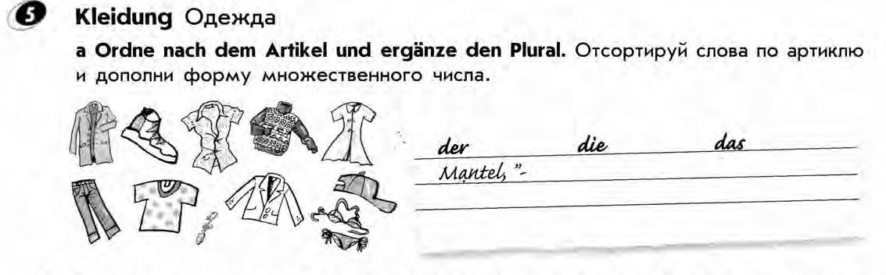
Немецкий язык (Сафьянова) | стр 44 упр 6б ( ответить на первые четыре вопроса)
биология |  | § 16читать, выполнить задания 1,2,3 из рабочей тетради письменно

